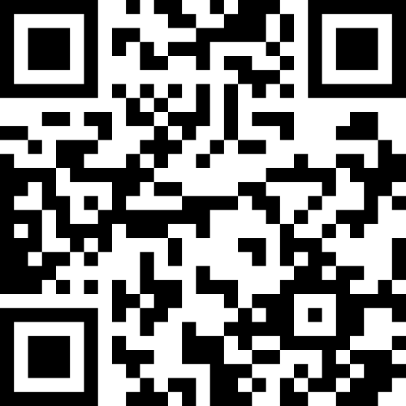
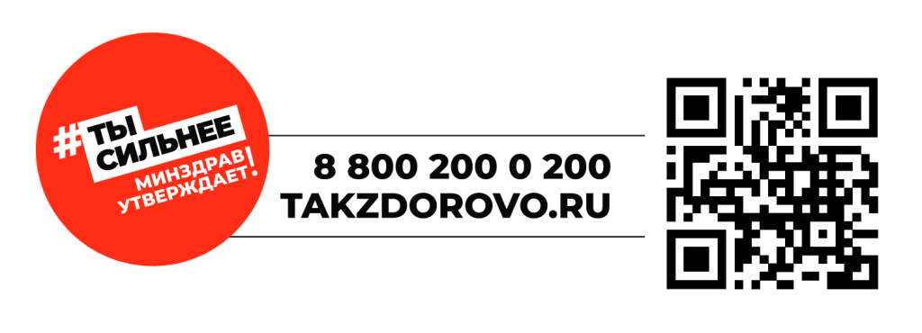
БЕРЕГИТЕ СВОЕ ЗДОРОВЬЕ!
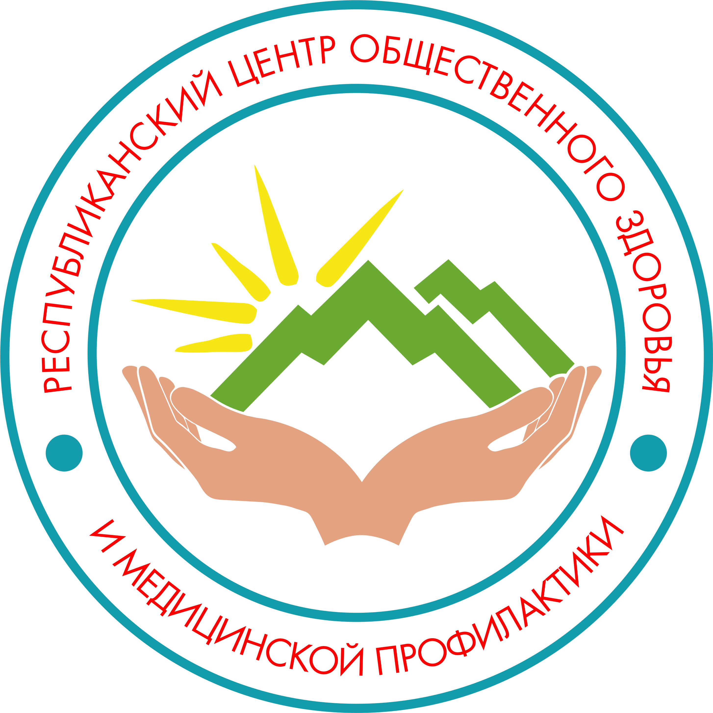
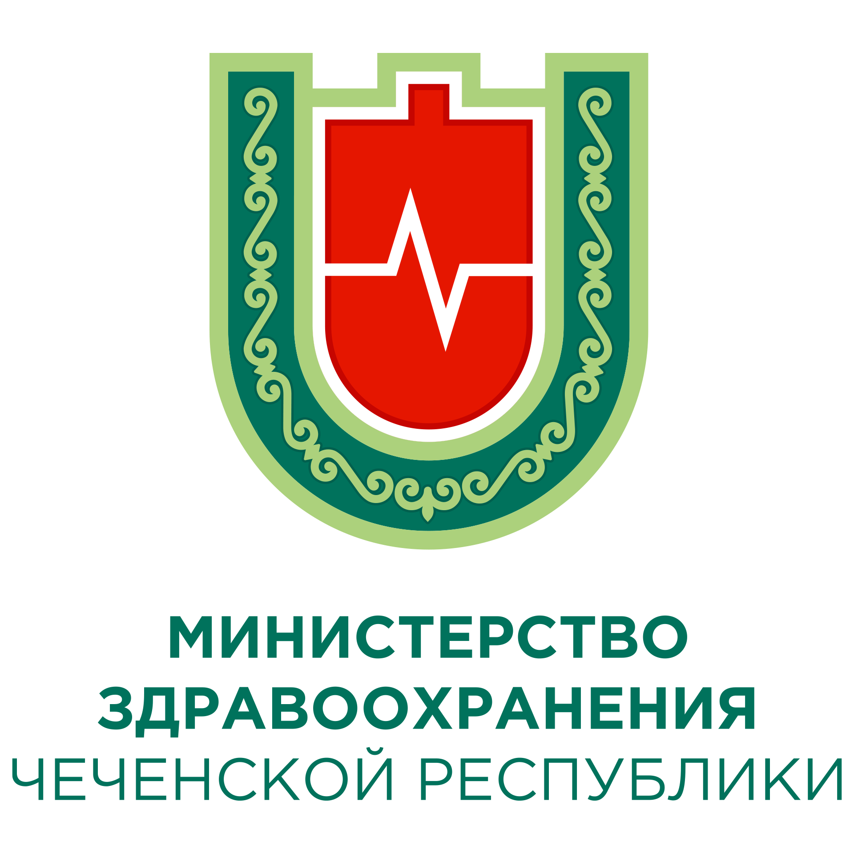
РЕСПУБЛИКАНСКИЙ ЦЕНТР ОБЩЕСТВЕННОГО ЗДОРОВЬЯ
и МЕДИЦИНСКОЙ ПРОФИЛАКТИКИ МЗ ЧР

